THE Y’S MEN’S CLUB | 金沢犀川ワイズメンズクラブ  2018年10月第一例会のご案内  お気軽にご参加ください
http://www.ys-chubu.jp/saigaways/index.html

中部部長公式訪問・バーベキュー特別例会

日 時：２０１８年１０月１４日(日) １２：３０～１４：００
集合時間１１：００、受付開始１２：００
場 所：松任海浜公園 バーベキュー広場
石川県白山市相川町2557番地(松任海浜公園管理事務所 TEL：076-274-0639)
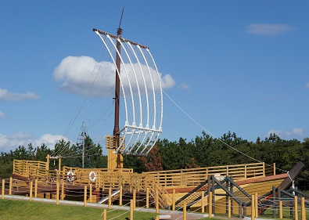会 費：3,000円
＊アルコール類なし。
＊雨天決行。
＊敷地内には天然温泉施設があります。
ご利用の方はタオルなどをご持参ください。
参加申込・問い合わせ先
会 長 北 肇夫 TEL/FAX：076-245-2386
書 記 平口 哲夫 TEL：076-264-0220
当 番 澤瀬 諭 TEL/FAX：076-276-7822
(上記担当者のＥﾒｰﾙｱﾄﾞﾚｽをご存知の方は、そのアドレス宛でも受け付けます。）
または、ＨＰ管理者のアドレス（koshomachirukaと@とyahoo.co.jpの組み合わせ）宛にお申し込みください。
＊お申し込みは１０月１１日(木)までにお願いします。
みちしるべ
北陸自動車道（至金沢）
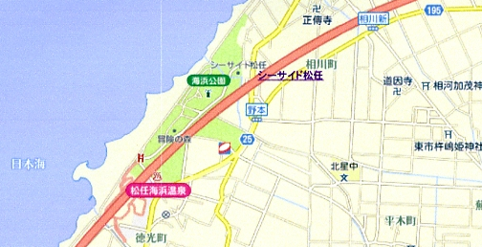
（至福井）

＊北陸自動車道徳光パーキングエリアは、スマートインターチェンジです。
＊その下り線の海側に松任海浜公園があります。
＊県道25号線沿いの松任海浜温泉の交差点「徳光」から北陸自動車道をアンダーパスしても、入園できます。
＊バーベキュー広場は、松任海浜公園駐車場の北側200ｍ付近にあります。

